COURIR AUSSI VITE QUE
Activité | Athlétisme
Cycle | 1
Compétence spécifique | Réaliser une action que l'on peut mesurer
Compétence de fin de cycle | Activités athlétiques :  - Courir vite en ligne droite pendant 4 à 5 secondes
Compétence générale et connaissances | - S'engager dans l'action  - Faire un projet d'action  - Identifier et apprécier les effets de l’activité  - Se conduire dans le groupe en fonction de règles

Titre de la situation | Courir aussi vite que
Savoirs visés | Contrôler sa vitesse

Organisation
Les enfants sont par deux, face à un parcours. Les autres attendent que leurs camarades aient fini. A la fin du parcours des clochettes, tambourins ou autre instrument sont disposés. Au bout du parcours les enfants doivent faire tinter la clochette au même moment
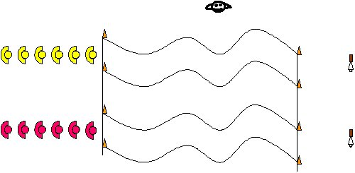
Matériel : {matériel}

Consigne | Critère de réussite :
But de la tâche : courir à la même vitesse que son camarade, faire tinter la clochette en même temps.  Consigne : au signal vous devez courir en même temps que votre camarade, vous devez arriver en même temps et faire sonner votre clochette ensemble.  Vous gagnez si les deux cloches sonnent ensemble.  Premier temps : découverte, faire réussir (en diminuant la vitesse..)  Deuxième temps : varier les terrains , les distances, les obstacles | Les deux cloches sonnent ensemble
 | Critères de réalisation :
- courir aussi vite que son camarade
- ralentir si on va trop vite
- accélerer si on est en retard
- regarder son camarade pour ajuster sa course

Variables didactiques
- distance de course
- parcours avec obstacles
- nombre de coureurs (2, 3...)
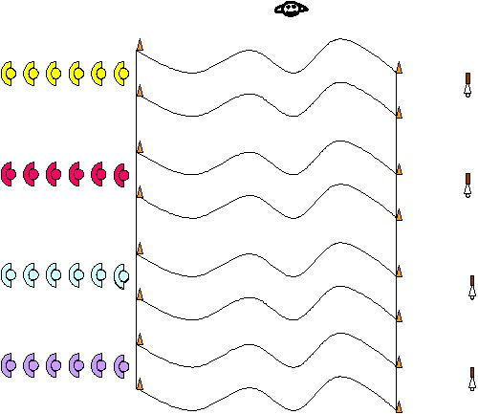
- le même partenaire ou des partenaires différents

